Классный час на тему "Конвенция о правах ребенка"
ЦЕЛИ:
- Познакомить учащихся с основными положениями Конвенции;
- способствовать осознанию ответственности за свои права;
- формировать положительное отношение к правам других.

ХОД УРОКА:
- Сегодня на занятии мы будем говорить о нашем обществе. Вспомните, недавно на уроках мы говорили об обществе, в котором мы живем. Как называется наше общество? (россияне)
- Давайте вспомним, как называется основной документ нашего государства? (конституция)
- В обществе всех людей на Земле можно выделить часть общества, в которую не входят ваши родители. Назовите это общество. (общество детей)
- Как вы думаете, все ли дети Земли живут хорошо? Почему? (ответы детей)
- «ежегодно 3,5 миллиона детей умирают от болезней, которые поддаются лечению».
- «около 100 млн. детей существует за счет воровства, изнурительной работы, попрошайничества, т.к. покинуты своими семьями».
- «120 млн. детей в возрасте от 6 до 11 лет лишены возможности ходить в школу»
- Для того, чтобы уменьшить страдания детей большинство государств в мире, проявляют заботу о детях. В США в г. Нью-Йорке находится штаб-квартира Организации Объединенных Наций (ООН). Это международная организация, которая стремится избавить будущие поколения от войны. В эту организацию входит более 180 государств. В 1989 г. ООН был разработан и принят документ, в котором речь идет о том, чтобы у всех детей на Земле были одинаковые права.
Об этом документе мы сегодня и будем говорить.

ПРЕЗЕНТАЦИЯ:
СЛАЙД 1. Документ, в котором определены права и обязанности детей, называется «Конвенция о правах ребенка»
Это слово для вас новое и сложное. Давайте поучимся его произносить и постараемся запомнить. (хором)
СЛАЙД 2. КОН-ВЕН-ЦИ-Я, конвенция о правах ребенка.
- Кто запомнил, когда был принят этот документ? (на слайде – принят в 1989 г.)
- Правительство нашей страны тоже подписало этот документ. Вас тогда еще не было на свете, но государства многих стран думают и о будущих поколениях. Конвенция – это документ, который должны исполнять все, кто его подписал.
СЛАЙД 3. Фотография детей разных национальностей.
- В Конвенции речь идет о том, чтобы у всех детей на Земле были одинаковые права.
Конвенция – это большой документ, содержащий около 50 статей. Мы сегодня поговорим об основных положениях.
СЛАЙД 4. Ребенок – это любой человек до исполнения ему 18 лет.
СЛАЙД 5. Каждый ребенок имеет право на имя, фамилию, гражданство.
- А вы имеете имя и фамилию? Значит, вы пользуетесь этим правом.
СЛАЙД 6. Любой ребенок имеет право:
- на жизнь со своими родителями;
- на уровень жизни, необходимый для его умственного, физического и духовного развития.
СЛАЙД 7. Ребенок имеет право на здравоохранение.
СЛАЙД 8. Каждый ребенок имеет право на бесплатное образование.
СЛАЙД 9. Любой ребенок имеет право на досуг, игры и участие в культурной жизни.
- Вы пользуетесь этим правом?
СЛАЙД 10. Ребенок имеет право на защиту от работы, которая угрожает его здоровью, образованию и безопасности. В нашей стране не разрешается принимать на работу до 15-летнего возраста.
СЛАЙД 11. Государство защищает ребенка от всех форм жестокого обращения со стороны родителей и других лиц.
СЛАЙД 12. Родители несут ответственность за воспитание и развитие своих детей. Они обязаны заботиться о здоровье, физическом, психическом, духовном и нравственном развитии детей.
СЛАЙД 13. Ребенок имеет право свободно выражать свои взгляды, мнения, получать и передавать информацию.
- Вот несколько основных положений. Кто из вас запомнил название документа?
СЛАЙД 14. Конвенция о правах ребенка.
- Говорить о соблюдении или нарушении прав ребенка мы с вами можем не только на примерах из нашей жизни. Давайте познакомимся с отрывком из рассказа А.П.Чехова «Ванька».
Отрывок из рассказа А.П. Чехова «Ванька»
Ванька Жуков, девятилетний мальчик, отданный три месяца тому назад в ученье к сапожнику Аляхину, в ночь под Рождество не ложился спать. …он достал из хозяйского шкафа пузырек с чернилами, ручку с заржавленным пером и, разложив перед собой измятый лист бумаги, стал писать. ..
«А вчерась мне была выволочка. Хозяин выволок меня за волосья на двор и отчесал шпандырем за то, что я качал ихнего ребятенка в люльке и по нечаянности заснул. А на неделе велела мне почистить селёдку и ейной мордой начала меня в харю тыкать. Подмастерья надо мной насмехаются, посылают в кабак за водкой и велят красть у хозяев огурцы, а хозяин бьёт меня чем попадя. А еды нету никакой. Утром дают хлеба, в обед каши и к вечеру тоже хлеба, а чтоб чаю или щей, то хозяева сами трескают. А спать мне велят в сенях, а когда ребятёнок ихний плачет, я вовсе не сплю, а качаю люльку. Милый дедушка, сделай божецкую милость, возьми меня отсюда домой, на деревню, нету никакой моей возможности…»
Обсуждение. Какие права были нарушены?
(жестокое обращение, недостаточный уровень жизни для развития, плохое питание)
У каждого человека есть не только права, но и обязанности.
- соблюдать правила личной гигиены;
- помогать старшим;
- добросовестно учиться.
Я предлагаю вам рассмотреть рисунки, обсудить их в парах, определить, на каких рисунках нарушаются права ребенка, а на каких нет. Раскрасьте рисунки, где, по вашему мнению, не нарушаются права детей.
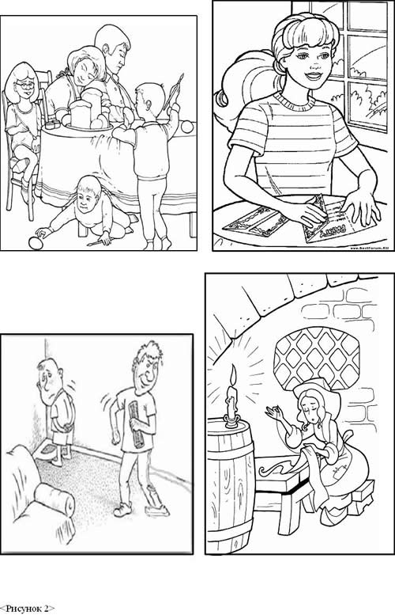
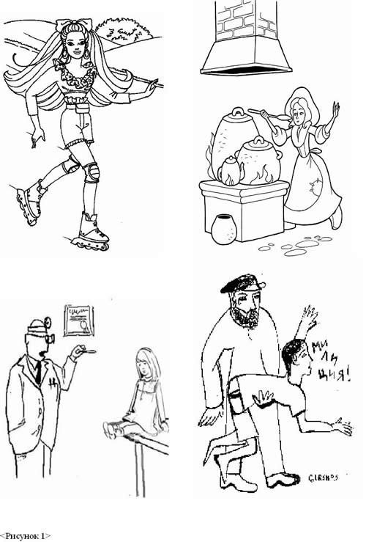

Объясните свой выбор.
ПОДВЕДЕНИЕ ИТОГОВ.
- В каком международном документе записаны права детей?
- Какие основные права вы запомнили?
- Кто является ответственным за обеспечение прав ребенка?
ВЫВОД:
Наше государство провозглашает равными перед законом всех людей. Человек может использовать свои права, но и не должен нарушать права других людей. Взаимопонимание, уважение друг к другу – единственный способ решения всех конфликтов. Помните об этом, ребята.

